伊利植选×只此青绿：千年宋韵质感的端午全链路营销
广 告 主：伊利植选
所属行业：快消-牛奶
执行时间：2022.06.03-2022.06.10
参选类别：效果营销类
营销背景
品牌背景：
伊利植选是伊利打造的中高端「植物基」品牌，2017年开创性提出“植物奶”概念，开创中国中高端植物奶先河，引领新一代植物营养潮流，为大众提供更健康、更多元的植物营养新选择。
项目背景：
《只此青绿》中国山水意境传统舞蹈，自2022中国春晚出圈起来，其高级的审美、传统文化的保留与创新得到了全国民的认可与追捧。伊利植选签下《只此青绿》IP，希望借端午传统节日热势，打造一次不落俗套带有创新的东方传统高级审美的整合营销，能为植选线上线下的端午节销售带来有效引流。
营销目标
结合端午节日的传统习俗，借助《只此青绿》传统舞蹈IP，打造一场有底蕴、有审美、有健康的传统文化意境体验，深化植选东方新式营养健康的认知。
策略与创意
策略：
以《只此青绿》IP跨界为沟通切入点，以视觉为用户注意力抓手，打造一场沉浸式东方韵味意境的传统文化整合营销。
创意：
将《植此青绿》传统舞蹈IP与《千里江山》名画IP在视觉上深度融合，将端午习俗的生活场景在宋朝美学意境的山水画中还原，通过CG大片、礼盒包装、MBTI人格Social互动等方式，让用户在宋韵意境的徜徉中通过审美感知到植选豆奶的东方新式营养健康品牌形象。
Slogan:“青绿端午，植此豆奶”
执行过程/媒体表现
1.央媒点赞端午东方意境美学大片，打开国民端午生活新风尚
视觉上借助植此青绿元素，并徜徉于千里江山水墨意境中，感受植选的端午习俗的新式美学。
点击链接，沉浸式观看美学大片：https://www.bilibili.com/video/BV1qa411E7DB
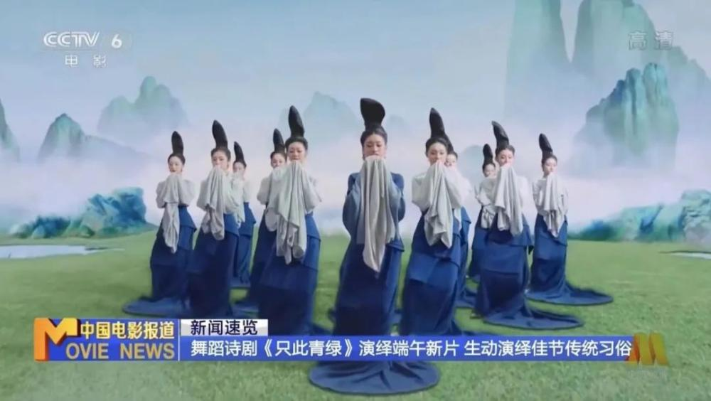
2.一流包装美学促进销售转化
利用只此青绿的美学形象，打造一瓶可以“喝”的青绿江山。
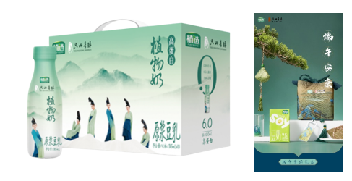
3.端午快乐玄学MBTI人格&暴增日常端趣味二创视频
传统美学不用端，大片二创与端午人格H5，在趣味的互动体验中深化植选品牌健康美学调性。
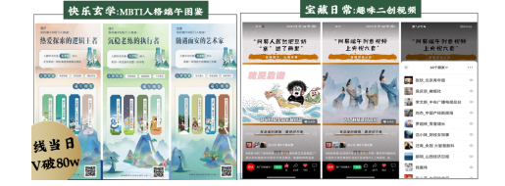
4.美学渗透线下场景促抢购
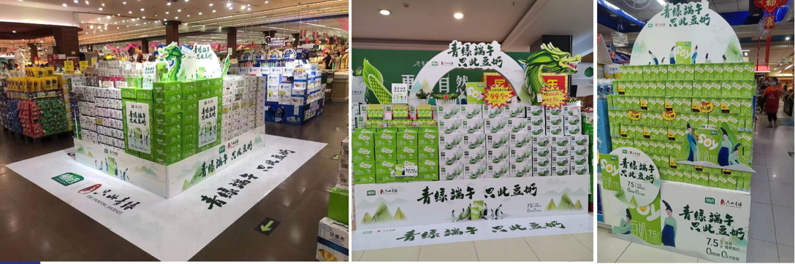
营销效果与市场反馈
品效合一，口碑与销量的双赢：
传播数据：
视频全网播放破1亿，植选视频号24小时流量增6000倍，全网曝光破25亿。
销售数据：
- 端午整体销量较去年同比增长158%
- 电商站内页面平均时长较常规增长202%
- 青绿瓶身带动植选豆奶全线销量提升

